Okno operačního systému Windows

Pomocí slovníku na internetu přeložte české výrazy do angličtiny.

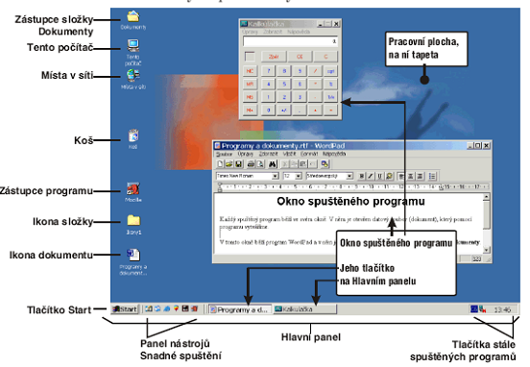

ZÁSTUPCE SLOŽKY DOKUMENTY
TENTO POČÍTAČ
MÍSTA V SÍTI
KOŠ
ZÁSTUPCE PROGRAMU
IKONA SLOŽKY
IKONA DOKUMENTU
TLAČÍTKO START
PANEL NÁSTROJŮ RYCHLÉ SPUŠTĚNÍ
HLAVNÍ PANEL
OKNO SPUŠTĚNÉHO PROGRAMU
TLAČÍTKA STÁLE SPUŠTĚNÝCH PROGRAMŮ
PRACOVNÍ PLOCHA
TAPETA

